1)

3)
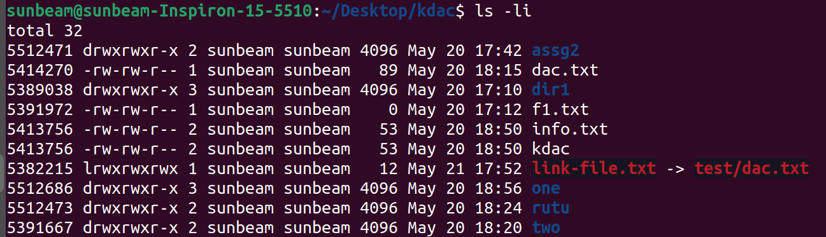
4)
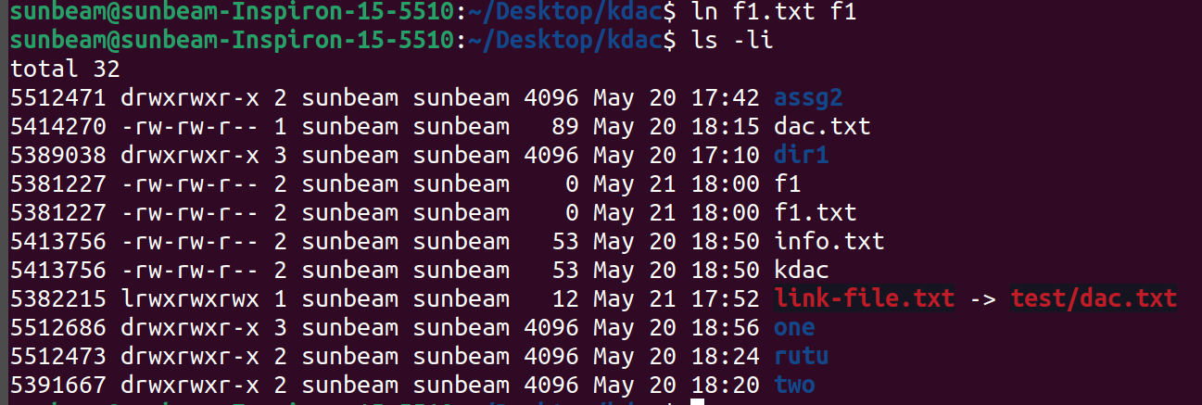
5)
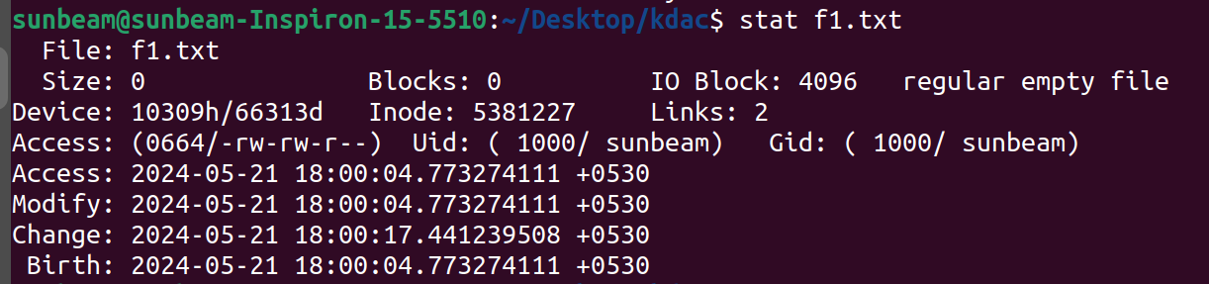

6)
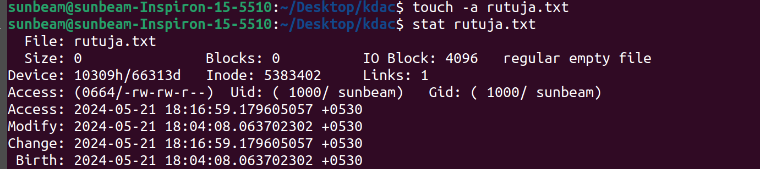
7)
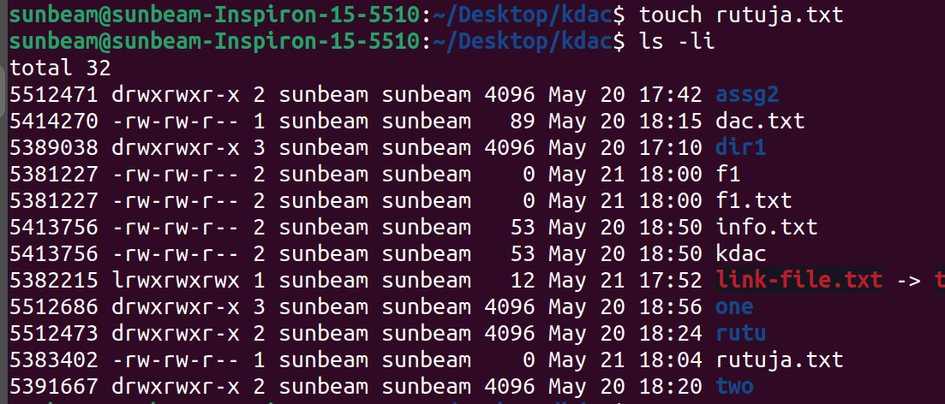
8)


9)

10)

11)


17)

18)
19)
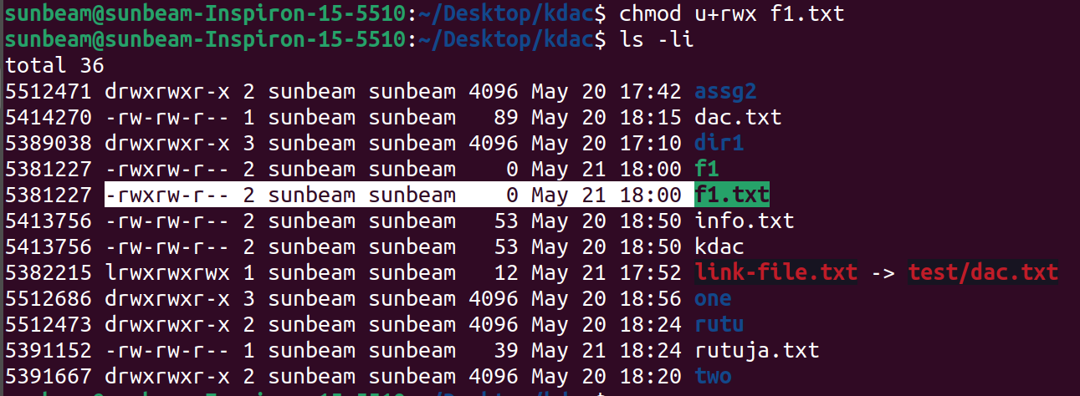
20)

21)
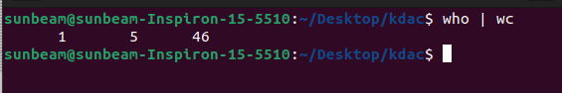
22)

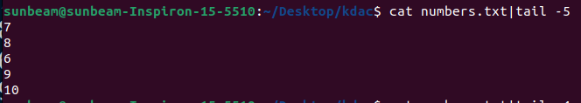

23)
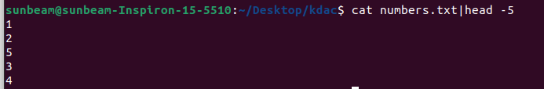
24)
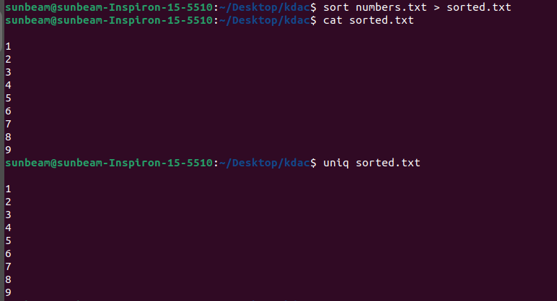
25)
26)
27)
28)
